**Boekhouding**

**Balansrekening**: Overzicht van bezittingen (Actief) en schulden (Passief)  
-> Foto: Overzicht in 1 punt in de tijd  
-> Dubbel boekhouden

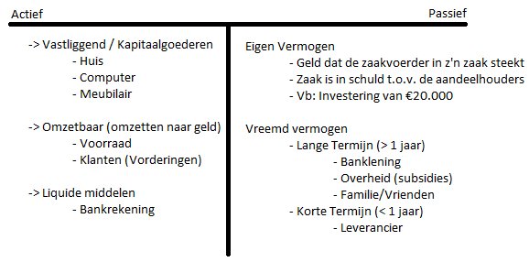

**Resultaatrekening**: Kosten & Opbrengsten  
-> Video: Wat er gebeurd is doorheen een tijdperiode

*Opgelet: Facturen die niet betaald zijn -> Actief – Omzetbaar – Klanten, GEEN OMZET!!!  
Opgelet: Afschrijvingen zijn niet te betalen want het goed is al gekocht*+ **OMZET** ( PRIJS * QUANTITEIT )  
- **KOSTEN**  
 1) Bedrijfskosten  
 -> Algemene kosten (Elektriciteit, water, benzine, papier, …)  
 -> Aankoop goederen (Inkoopprijs, grondstof)  
 -> Personeelskost  
 -> Afschrijvingen (Waardevermindering van kapitaalgoederen, bv auto)  
 2) Financiële kost  
 -> Interest op lening  
 3) Uitzonderlijke resultaten (kosten & opbrengsten)  
=> BEDRIJFSRESULTAAT  
- Belastingen (Aan fiscus betalen)  
=> RESULTAAT NA BELASTINGEN

OMZET < KOSTEN => Verlies  
OMZET = KOSTEN => Break even point  
OMZET > KOSTEN => Winst

Cashflow (Geldstroom)  
Inkomsten -> Positief cashflow  
Kosten -> Negatief chashflow  
[!] Afschrijvingen -> Geen cashflow

Vaste kosten -> Altijd hetzelfde (vB Lening)  
Variabele kosten -> Varieert met de omzet (vB Benzine)

Voorbeeld Resultaatrekening

Omzet: 1.000.000  
  
BK  
-> Alg 100.000  
-> Kag 200.000  
-> Pers 100.000  
 ----------  
 400.000  
Afschr 80.000  
Fin K 100.000  
---------------------  
Res 420.000  
Belast 200.000  
---------------------  
Res na bel 220.000

Cashflow: 420.000 + 80.000 = 500.000  
Cashflow na bel: 220.000 + 80.000 = 300.000